**Introversion**

**Sinnesförnimmelse**

**Perception**

**Känsla**

**Bedömning**

**Tanke**

**Extraversion**

**Intuition**

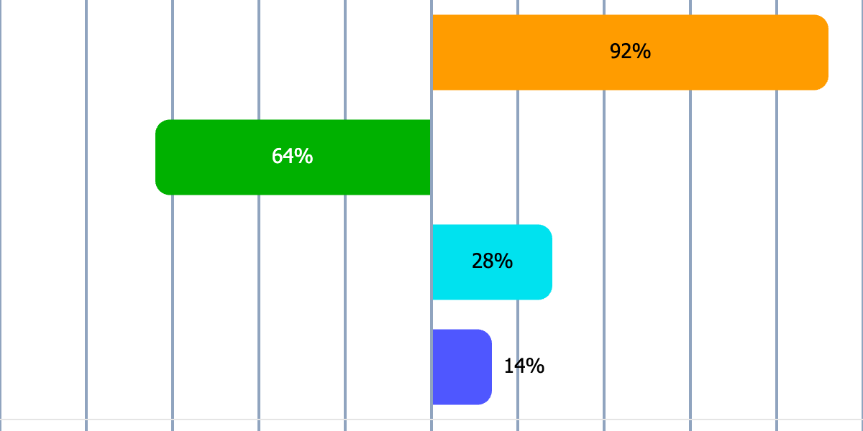

Madeleine Nilsson

${Energy}

${Information}

${Decisions}

${Lifestyle}

Kort profilbeskrivning

Din personlighetstyp är sannolikt  
ENTJ

|  |
| --- |
| Tar kommandot, sätter kursen – och ser till att vi når målet |

ENTJ-personer är självsäkra, målinriktade och naturliga ledare som trivs med att ta ansvar och styra mot långsiktiga mål. De har en unik förmåga att se helheten och skapa strukturer för att uppnå framgång. ENTJ drivs av ambition och effektivitet, och de föredrar att arbeta i miljöer där de kan utmana sig själva och andra för att nå nya höjder. Deras logiska tänkande och beslutsamhet gör dem till starka strategiska planerare. Samtidigt kan deras fokus på prestation och framgång ibland uppfattas som krävande eller otåligt, men deras visionära ledarskap och förmåga att inspirera andra gör dem till ovärderliga tillgångar i både arbetsliv och privatliv.

# Grundläggande drag

* Självsäkra och beslutsamma – trivs i ledande roller och tar gärna ansvar.
* Strategiska och målinriktade – arbetar med en tydlig plan för att uppnå framgång.
* Analytiska och logiska – fattar beslut baserade på fakta och långsiktiga mål.
* Ambitiösa och drivna – motiveras av att nå nya höjder och övervinna utmaningar.
* Effektiva och organiserade – ser till att projekt och planer genomförs på bästa sätt.

# Arbetssätt och beslutsfattande

* Föredrar att arbeta i strukturerade och resultatorienterade miljöer.
* Tar beslut snabbt och baserat på logik och strategi.
* Är duktiga på att identifiera problem och hitta effektiva lösningar.
* Kan uppfattas som otåliga när saker inte går i önskad takt.
* Trivs bäst i roller där de kan kombinera sitt ledarskap med långsiktig planering.

# Sociala relationer

* Karismatiska och övertygande – har en naturlig förmåga att engagera och inspirera andra.
* Kan uppfattas som krävande eller dominerande i sociala sammanhang.
* Uppskattar relationer där gemensamma mål och ambitioner är centrala.
* Visar omtanke genom att stötta och vägleda andra mot framgång.
* Är lojala och pålitliga i relationer där respekt och ömsesidig förståelse finns.

# Utvecklingsområden

* Kan uppfattas som otåliga eller överdrivet fokuserade på prestation.
* Tenderar att sätta höga krav på sig själva och andra, vilket kan skapa stress.
* Riskerar att ignorera känslomässiga aspekter i sitt fokus på logik och resultat.
* Kan ha svårt att hantera situationer där de inte har kontroll.
* Behöver arbeta med att balansera sin ambition med att skapa tid för återhämtning och reflektion.